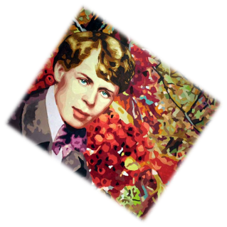
Карточка № 3 Родина и любовь к женщине.
Мы в России девушек весенних
На цепи не держим, как собак,
Поцелуям учимся без денег,
Без кинжальных хитростей и драк.
Никогда я не был на Босфоре,
Ты меня не спрашивай о нём.
Я в твоих глазах увидел море,
Полыхающее голубым огнем…
Или снова, сколько ни проси я,
Для тебя навеки дела нет,
Что в далеком имени - Россия -
Я известный, признанный поэт…..
Заглуши в душе тоску тальянки,
Напои дыханьем свежих чар,
Чтобы я о дальней северянке
Не вздыхал, не думал, не скучал.

У меня в душе звенит тальянка,
При луне собачий слышу лай.
Разве ты не хочешь, персиянка,
Увидать далекий синий край?
Шаганэ ты моя, Шаганэ, Потому, что я с севера, что ли,
Я готов рассказать тебе поле,
Мне пора обратно ехать в Русь.
Персия! Тебя ли покидаю?
Навсегда ль с тобою расстаюсь
Из любви к родимому мне краю?
Мне пора обратно ехать в Русь.
До свиданья, пери, до свиданья,
Пусть не смог я двери отпереть,
Ты дала красивое страданье,
Про тебя на родине мне петь.
До свиданья, пери, до свиданья
Про волнистую рожь при луне.
Шаганэ ты моя, Шаганэ.
Потому, что я с севера, что ли,
Что луна там огромней в сто раз,
Как бы ни был красив Шираз,
Он не лучше рязанских раздолий.
Потому, что я с севера, что ли.
Я готов рассказать тебе поле,
Эти волосы взял я у ржи,
Если хочешь, на палец вяжи —
Я люблю родину.
Я очень люблю родину!
Хоть есть в ней грусти ивовая ржавь.
Приятны мне свиней испачканные морды
И в тишине ночной звенящий голос жаб.
Я нежно болен вспоминаньем детства,
Апрельских вечеров мне снится хмарь и сырь.
Как будто бы на корточки погреться
Присел наш клен перед костром зари.
О, сколько я на нем яиц из гнезд вороньих,
Карабкаясь по сучьям, воровал!
Все тот же ль он теперь, с верхушкою зеленой?
По-прежнему ль крепка его кора?
«Исповедь хулигана»
Я нисколько не чувствую боли.
Я готов рассказать тебе поле.
Про волнистую рожь при луне
По кудрям ты моим догадайся.
Дорогая, шути, улыбайся,
Не буди только память во мне
Про волнистую рожь при луне.
Шаганэ ты моя, Шаганэ!
Там, на севере, девушка тоже,
На тебя она страшно похожа,
Может, думает обо мне...
Шаганэ ты моя, Шаганэ.
ЗАДАНИЕ.
Как соотносятся в поэзии С. Есенина любовь к женщине и любовь к Родине?
В чем особенность темы любви к Родине в творчестве Есенина?

